FICHE DE POSTE

Régisseur.se spécialité lumière
Théâtre des Sablons
____________________________________________________________________________________

Service : Moyens logistiques
(Placé directement sous l’autorité du régisseur général)

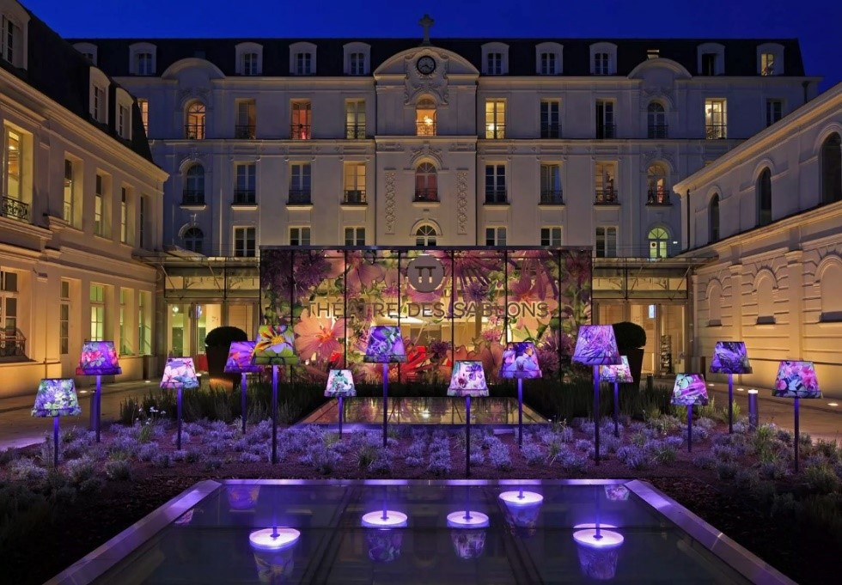

Inauguré en 2013, le théâtre des Sablons est au cœur de l’action culturelle de la ville de Neuilly-sur-Seine. Le bâtiment réunit plusieurs lieux en un : une salle de spectacle de 623 places aux configurations multiples, un espace polyvalent de 500 m² équipé d’une tribune télescopique modulable (spectacles, expositions, cocktails, salons etc.), un espace bar de 230 m², un auditorium de 132 places situé au sein d’une ancienne chapelle ainsi qu’une maison de la musique (10 studios équipés) et des salles de sport et de répétitions.

Lieu pluridisciplinaire, le théâtre accueille chaque année plus de 26 000 spectateurs pour 70 représentations de théâtre, danse, opéra, musique, cirque, conférences pour tous les publics. Le théâtre accompagne les associations de la ville dans leurs projets et propose aux entreprises de privatiser ou louer ses espaces pour leurs assemblées générales, congrès, séminaires, lancements de produits ou réunions de travail.

Dans le cadre du développement de l’activité et pour constituer un binôme dans la spécialité lumière, la ville recherche un.e régisseur.se de spectacle.
Sous la responsabilité du régisseur général au sein de l’équipe des moyens logistiques composée de techniciens spécialisés, vous exercez vos missions de régisseur.se avec des moyens et équipements de haute technologie.
A ce titre, vous assurez la mise en œuvre des dispositifs techniques nécessaires à la conduite d’un spectacle ou d’un événement. Vous accueillez les manifestations programmées (saison et hors saison) et apportez les solutions adaptées conformément aux fiches techniques et en tenant compte des exigences de sécurité et de confort des publics accueillis.

- Vous préparez, participez activement et coordonnez sous la responsabilité du régisseur général les accueils des spectacles et manifestations ayant lieu au sein du théâtre, dans les lieux annexes et hors-les-murs :
- vous préparez, analysez et adaptez les fiches techniques et implantations lumière en amont d’un accueil. Pour ce faire, vous êtes capable de concevoir, de réaliser et d’adapter un plan de feu ; vous évaluez les besoins techniques et procédez aux demandes de devis ;
- Vous participez à la planification des différentes interventions en collaboration avec une équipe de techniciens ;
- vous êtes garant des montages, réglages et démontages du matériel d’éclairage scénique dans le respect des règles de l’art ;
- Autant que nécessaire, vous assurez le suivi des exploitations et les conduites/régies lumières pendant les représentations en assistance ou directement durant les manifestations ;

- Vous préparez, participez activement et coordonnez les activités suivantes :
- Le rangement et la bonne tenue des espaces dédiés à la lumière ;
- La maintenance et la bonne gestion de l’inventaire, l’entretien et le maintien en conformité des équipements électriques scéniques et du parc matériel lumière ;
- Une veille technologique et force de proposition pour le développement du parc de matériel.

- Vous êtes en capacité d’assurer une régie dans l’ensemble des domaines :
- Bases en régie plateau, son ou vidéo ;
- Dans votre domaine de spécialité, vous répondez lorsque nécessaire aux besoins techniques des autres services de la ville.

Compétences / Profil

- Titulaire d’un diplôme qualifiant type BTS régisseur de spectacle, en électricité ou électronique ou justifiant d’une expérience professionnelle de niveau équivalent, vous avez idéalement complété votre parcours par une ou plusieurs formations professionnelles en régie du spectacle option lumière.
- Connaissance appréciée du pupitre lumière EOS ou une très bonne connaissance de différents pupitres lumière et une facilité d’adaptation à différents univers de pupitres lumière.
- Maîtrise de la technologie du matériel (projecteurs traditionnels et asservis) et des équipements d’éclairage du spectacle vivant, maîtrise des réseaux dédiés à l’éclairage de spectacle vivant.
- Règles de sécurité en matière de travail en hauteur, habilitation électrique, CACES 1A
- Normes et règlements de sécurité dans les théâtres, en matière de sécurité du travail, en particulier normes et risques électriques.
- Pratique des outils informatiques (Excel, Word, Outlook, Autocad, Régie spectacle)

- Permis B valide
- Disponibilité soirs et weekend
- Horaires décalés

- Sens de l’organisation et du travail en équipe, réactivité, force de proposition
- Réactif·ive et ingénieux·euse, vous êtes doué·e d’une grande habileté manuelle.
- Vous êtes animé·e par la notion de service et la qualité du travail accompli.

Pour ce poste, à 37h30H hebdomadaires, vous bénéficiez :

- de la rémunération statutaire, d’un régime indemnitaire avantageux et d’un 13ème mois
- d’une politique active de formation,
- d’une gestion rigoureuse et dynamique de votre carrière,
- d’avantages sociaux proposés par le Comité Culturel et Social,
- d’une complémentaire santé et d’un contrat de prévoyance.

Merci d’adresser votre candidature (lettre de motivation + CV), en indiquant la référence en postulant en ligne sur www.ville-neuillysurseine.fr, rubrique recrutement

